第十八章 支配集、覆盖集、独立集与匹配

18.1 支配集、点覆盖集、点独立集

一、支配集与支配数

定义18.1 设图G＝<V，E>，V*V，若对于v_{i}∈V－V*，v_{j}∈V*，使得(v_{i}，v_{j})∈E，则称v_{j}支配v_{i}，并称V*为G的一个支配集。设V*是G的支配集，但V*的任何真子集都不是支配集，则称V*是极小支配集。顶点数最少的支配集称为最小支配集，最小支配集中顶点的个数称为支配数，记作γ₀(G)或简记为γ₀.
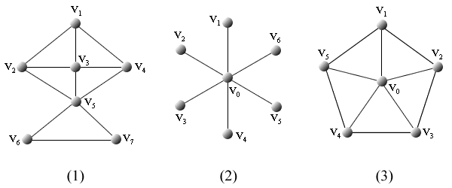
图18.1
在图18.1(1)中，{v₁，v₅}，{v₃，v₅}，{v₂，v₄，v₇}等都是极小支配集，{v₁，v₅}，{v₄，v₅}，{v₃，v₆}等都是最小支配集，γ₀＝2.(2)为7阶星形图，{v₀}，{v₁，v₂，...，v₆}为极小支配集，{v₀}为最小支配集，γ₀＝1.(3)为轮图W₆，{v₀}，{v₁，v₃}，{v₁，v₄}等都是极小支配集，显然γ₀＝1.

二、点独立集与点独立数

定义18.2 设图G＝<V，E>，V*V，若V*中任何两个顶点均不相邻，则称V*为G的点独立集，或称独立集。若V*再加入任何顶点都不再是独立集了，则称V*为极大点独立集，顶点数最多的点独立集称为最大点独立集，其中顶点数称为点独立数，记作β₀(G)，简记为β₀.
在图18.1(1)中，{v₁，v₅}，{v₃，v₆}，{v₂，v₄，v₇}等都是极大点独立集，其中{v₂，v₄，v₇}等为最大点独立集，β₀＝3. (2)中，{v₀}，{v₁，v₂，…，v₆}都是极大点独立集，其中{v₁，v₂，…，v₆}是最大点独立集，β₀＝6. (3)中，{v₁，v₃}，{v₁，v₄}等都是极大点独立集，也都是最大点独立集，β₀＝2.
定理18.1 设G＝<V，E>中无孤立点，则G的极大点独立集都是G的极小支配集。
证 设V*为G中任意的一个极大独立集，v∈(V－V*)，必v'∈V*，使得(v，v')∈E，否则v₀∈V－V*不与V*中任何顶点相邻，则V*∪{v₀}仍为独立集，这与V*是极大独立集矛盾，所以V*是G的支配集。另外，由于V*是点独立集，因而任何的V₁*V*，V*－V₁*中的顶点都不受V₁*中顶点支配，即V₁*不是支配集了，所以V*是极小支配集。
定理18.1的逆命题不是真命题。在图18.1(1)中，{v₃，v₅}是极小支配集，但它显然不是独立集，更不是极大独立集

三、点覆盖集与点覆盖数

定义18.3 设G＝<V，E>，V*V，若对于e∈E，v∈V*，使得v与e相关联，则称v覆盖e，并称V*为G的点覆盖集或简称点覆盖。V*是G的点覆盖，若V*的任何真子集都不是点覆盖，则称V*是极小点覆盖，顶点个数最少的点覆盖称为最小的点覆盖，其顶点个数称为点覆盖数，记作α₀(G)或简记为α₀.
在图18.1(1)中，{v₂，v₃，v₄，v₆，v₇}，{v₁，v₃，v₅，v₇}等都是极小点覆盖，其中{v₁，v₃，v₅，v₇}等是最小点覆盖，α₀＝4.(2)中，{v₀}，{v₁，v₂，…，v₆}都是极小点覆盖，其中{v₀}是最小点覆盖，α₀＝1. (3)中，{v₀，v₁，v₃，v₄}，{v₀，v₁，v₃，v₅}等都是极小点覆盖，也都是最小的点覆盖，α₀＝4.
定理18.2 设G＝<V，E>中无孤立点，V*V，则V*为G的点覆盖当且仅当＝V－V*为G的点独立集。
证 必要性。若存在v_{i}，v_{j}∈相邻，即(v_{i}，v_{j})∈E，而这条边的两个端v_{i}，v_{j}都不在V*中，这显然与V*为点覆盖矛盾，所以为点独立集。
充分性。由于＝V－V*是点独立集，因而任意一条边的两个端点至少有一个在V*中，这正说明V*是G的点覆盖。
由定理18.2可得出下面推论。
推论 设G是n阶无孤立点的图，则V*是G的极小(最小)点覆盖当且仅当＝V－V*是G的极大(最大)点独立集，从而有
α₀+β₀＝n
读者可用本推论检验对图18.1各图求出的α₀与β₀是否正确。

18.2 边覆盖集与匹配

一、边覆盖集与边覆盖数

定义18.4 设图G＝<V，E>，E*E，若v∈V，e∈E*，使得v与e相关联，则称e覆盖v，并称E*为边覆盖集，或简称边覆盖。E*是边覆盖，若E*的任何真子集都不是边覆盖，则称E*是极小边覆盖，边数最少的边覆盖集称为最小的边覆盖，其所含边的个数称为边覆盖数，记作α₁(G)或简记为α₁.
在图18.2(1)中，{e₁，e₄，e₇}，{e₂，e₅，e₆，e₇}等都是极小边覆盖，其中{e₁，e₄，e₇}是最小边覆盖，α₁＝3. (2)中，{e₁，e₃，e₆}，{e₂，e₄，e₈}等都是极小边覆盖，同时它们也都是最小边覆盖，α₁＝3.
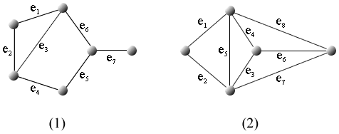
图18.2

二、边独立集(匹配)与边独立数(匹配数)

定义18.5 设G＝<V，E>，E*E，若E*中任何两条边均不相邻，则称E*为G中边独立集，也称E*为G中的匹配。若在E*中再加入任意一条边后，所得集合都不是匹配了，则称E*为极大匹配，边数最多的匹配称为最大匹配，其边数称为边独立数或匹配数，记作β₁(G)，简记为β₁.
在图18.2(1)中，{e₂，e₆}，{e₃，e₅}，{e₁，e₄，e₇}等都是极大匹配，其中{e₁，e₄，e₇}是最大匹配，β₁＝3. (2)中，{e₁，e₃}，{e₂，e₄}，{e₄，e₇}等都是极大匹配，同时也都是最大匹配，β₁＝2.
常用M表示匹配，极大匹配，最大匹配等。为了研究匹配的性质，还常引进下面诸概念。
定义18.6 设M为图G中一个匹配。
(1) 设e＝(v_{i}，v_{j})∈M，则称v_{i}与v_{j}被M所匹配。
(2) 对于任意的v∈V(G)，若存在边e∈M，使e与v关联，则称v为M－饱和点，否则称v为M－非饱和点。
(3) 若G中每个顶点都是M-饱和点，则称M为G中完美匹配。
(4) 称G中在M和(E(G)－M)中交替取边的路径为M的交错路径，起点和终点都是M－非饱和点的交错路径称为可增广的交错路径。称G中在M中和(E(G)－M)中交替取边的圈为交错圈。
在图18.2(1)中，M＝{e₁，e₄，e₇}为完美匹配，(2)中不可能有完美匹配，因而对任何匹配都存在着M－非饱和点。
另外，在图18.2(1)中的最大匹配M＝{e₁，e₄，e₇}，它也是图中的最小边覆盖。而在(2)中，任给一个最大匹配，比如M＝{e₂，e₄},则M∪{e₆},M∪{e₈},M∪{e₇}都是图中的最小边覆盖。反之，给定(2)中的一个最小边覆盖，比如W＝{e₁，e₃，e₆},从中移去一条相邻的边，则{e₁，e₃}，{e₁，e₆}都是图中的最大匹配。这种由最大匹配通过增加关联非饱和点的边产生最小边覆盖，和由最小边覆盖通过移去相邻的一条边产生最大匹配的方法具有普遍性。请看下面定理。
定理18.3 设n阶图G中无孤立点。
(1) 设M为G中的一个最大匹配，对于G中每个M－非饱和点均取一条与其关联的边，组成边集N，则W＝M∪N为G中最小边覆盖。
(2) 设W₁为G中的一个最小边覆盖，若G中存在相邻的边就移去其中的一条，设移去的边集为N₁，则M₁＝W₁－N₁为G中一个最大匹配。
(3) G中边覆盖数α₁与匹配数β₁满足: α₁+β₁＝n.
证 因为M为最大匹配，所以M中元素个数|M|＝β₁，于是G中含有n－2β₁个M－非饱和点。所做出的W＝M∪N显然为G中的边覆盖，且
|W|＝|M|+|N|＝β₁+n－2β₁＝n－β₁(18.1)
由于W₁是最小边覆盖可知，W₁中任何一条边的两个端点不可能都与W₁中其它边相关联，因而在由W₁构造M₁时，每移去相邻两条边中的一条时，产生并只产生一个M－非饱和点，于是
|N₁|＝|W₁|－|M₁|＝“M₁的非饱和点数”＝n－2|M₁|
整理后得
|W₁|＝α₁＝n－|M₁|(18.2)
又因为M₁是匹配，W是边覆盖，所以应有
|M₁|≤β₁(18.3)
|W|≥α₁(18.4)
通过比较可得
α₁＝_{(18.2)}n-|M₁|≥_{(18.3)}n－β₁＝_{(18.1)}|W|≥_{(18.4)}α₁(18.5)
易知，(18.5)中各等号均成立，因而可得|M₁|＝β₁，|W|＝α₁，且α₁+β₁＝n.这正说明M₁是最大匹配，W是最小边覆盖，并且要证的(3)也成立。
推论 设G是n阶无孤立点的图。M为G中的匹配，W是G中的边覆盖，则|M|≤|W|，等号成立时，M为G中完美匹配，W为G中最小边覆盖。
证 由定理18.3中的(1)可知β₁≤α₁，由定义可知|M|≤β₁≤α₁≤|W|，于是|M|≤|W|成立。等号成立时，说明M是最大匹配，W是最小的边覆盖。再由定理18.3中(3)可知α₁+β₁＝2β₁＝n，这说明G中无M－非饱和点，于是M必为G中完美匹配。
图18.2中(1)中的{e₁，e₄，e₇}为完美匹配，它也是最小边覆盖。

三、最大匹配判别定理

在图18.3中，M₁＝{e₃，e₇}(见(2)中绿线边所示)，和M₂＝{e₂，e₄，e₆}((3)中绿线边所示)都是图(1)中所示图的极大匹配，其中M₂是最大匹配(也是完美匹配)，而M₁不是最大匹配。Г＝e₂e₃e₄e₇e₆是关于的M₁可增广路径。而M₂中却没有可增广路径。匹配M中有没有可增广路径是M是否为最大匹配的充分必要条件。
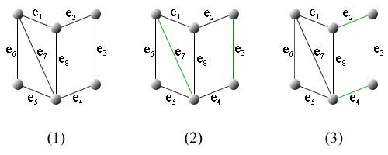
图18.3
定理18.4 M为G中的最大匹配当且仅当G中不含M可增广路径。
证 必要性。设M为G中最大匹配，若G中存在M的可增广路径Г，则Г中在M中的边比不在M中的少1.设M'＝(M∪Г(E))－(M∩Г(E))＝MГ(E)(为对称差运算)，则M'中边彼此不邻且M'比M多一条边，即M'是比M多一条边的匹配，这与M是最大匹配相矛盾，所以M不含可增广路径。
再证充分性。设M是G中不含可增广路径的匹配，M₁是G中的最大匹配，只要证明|M|＝|M₁|.为此，考虑M₁和M的对称差的导出子图，设H＝G[M₁M]. 当H＝(空图)时，M＝M₁，于是M为G中最大匹配。若H≠，由于M，M₁都是匹配，所以H各连通分支要么是由M和M₁中的边组成的交错圈，在交错圈上M和M₁中的边数相等，要么为由M和M₁的边组成的交错路径。由已知条件可知M不含可增广路径，M₁是最大匹配，由必要性可知，M₁中也无可增广的交错路径，于是在由M和M₁组成的交错路径上，M和M₁的边也相等，总之M与M₁边的个数相同，所以M为最大匹配。

18.3 二部图中的匹配

一、完备匹配

定义18.7 设G＝<V₁，V₂，E>为二部图，|V₁|≤|V₂|，M为G中一个最大匹配，且|M|＝|V₁|，则称M为V₁到V₂的完备匹配。
在上述定义中，若|V₂|＝|V₁|，则完备匹配即为完美匹配，若|V₁|<|V₂|，则完备匹配为G中最大匹配。
图18.4中(1)，(2)中都存在完备匹配(见绿线边所示)，而(3)中没有完备匹配，绿线边所示的边组成的集合是最大匹配，但不是完备匹配。一个二部图是否存在完备匹配，已经有了判别法。
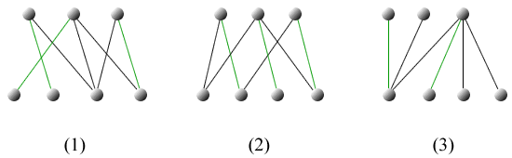
图18.4

二、Hall定理

定理18.5(Hall定理)设二部图G＝<V₁，V₂，E>中，|V₁|≤|V₂|. G中存在从V₁到V₂的完备匹配当且仅当V₁中任意k(k＝1，2，…, |V₁|)个顶点至少与V₂中的k个顶点相邻。
本定理中的条件常称为“相异性条件”。
证 定理的必要性显然。下面证明充分性，即证明只要满足相异性条件，G中最大匹配一定是完备匹配。设M为G中一个最大匹配。若M不是完备匹配，必存在v_{x}∈V₁为M的非饱和点。且必存在e∈E₁＝E－M与v_{x}关联，否则v_{x}将是孤立点，这与相异性条件矛盾。并且V₂中与v_{x}相邻的顶点都是M－饱和点，若存在v_{y}∈V₂ (与v_{x}相邻)为非饱和点，则M'＝M∪(v_{x},v_{y})也是匹配，这显然与M为最大匹配矛盾。考虑从v_{x}出发的尽可能长的所有交错路径，由于M是最大匹配，又由定理18.4可知，这些交错路径都不是可增广的，即每条路径异于v_{x}的端点一定是M－饱和点，于是这些端点全在V₁中，令
S＝{v|v∈V₁且v在从v_{x}出发的交错路径上}
T＝{v|v∈V₂且v在从v_{x}出发的交错路径上}
由于各条交错路径的两个端点全在S中，所以|S|＝|T|+1. 这正说明V₁中|T|+1个顶点只与V₂中|T|个顶点相邻，这矛盾于相异性条件，因而V₁中不可能存在M－非饱和点，故M是完备匹配。
图18.4(3)中，存在着V₁中的两个顶点只与V₂中的一个顶点相邻，因而不满足相异性条件，于是(3)中不存在完备匹配。而(1)，(2)均满足相异性条件，因而都存在完备匹配。
由定理18.5还可以得出下面定理。
定理18.6 设二部图G＝<V₁，V₂，E>中，V₁中每个顶点至少关联t(t≥1)条边，而V₂中每个顶点至多关联t条边，则G中存在V₁到V₂的完备匹配。
证 由定理中的条件可知，V₁中任意k(1≤k≤|V₁|)个顶点至少关联kt条边，而因为V₂中每个顶点至多关联t条边，所以这kt条边至少关联V₂中k个顶点，这正说明G满足相异性条件，因而G中存在完备匹配。
常称定理18.6中的条件为t条件。图18.4中，(2)满足t＝2的t条件，当然存在完备匹配，而在(1)中不满足t条件，但因它满足相异性条件，所以才存在完备匹配。
例18.1 在某届大学本科毕业生分配的供求会上，有n个毕业生可从m(m≥n)个单位选择自己的职业。已知每个毕业生至少愿意去r(1≤r≤m)个单位工作，而每个用人单位至多看中了其中的r－1名毕业生，愿意从中选择一名。问最多有多少个单位可以选择到满意的一名毕业生？写出判断过程。
解 设V₁＝{v|v为毕业生} ，V₂＝{u|u为用人单位}，E＝{(u，v)|v愿意到u工作}，则G＝<V₁，V₂，E>为一个二部图。由已知条件可知，v∈V₁，d(v)≥r,而u∈V₂，d(u)≤r－1≤r，由此可知，G满足t＝r的t条件，因而存在从V₁到V₂的完备匹配M，而|M|＝n，于是有n个单位，也最多有n个单位能选到一名满意的毕业生，每名毕业生都能选到愿意去的单位。
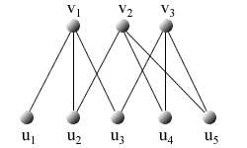
图18.5
图18.5给出了n＝3，m＝5，r＝3的一种情况，在这种情况下，请读者给出尽可能多的分配方案。

主要内容
1. | 支配集与支配数。
2. | 点独立集与点独立数。
3. | 点覆盖集与点覆盖数。
4. | 边覆盖集与边覆盖数。
5. | 边独立集(匹配)与边独立数(匹配数)。
6. | 最大匹配判别定理。
7. | 完备匹配与Hall定理。
学习要求

1. | 深刻理解与支配集、点独立集、匹配(边独立集)、边覆盖集有关的诸多概念。
2. | 会求阶数n较小或一些特殊图中的参数γ₀，α₀，β₀，α₁，β₁。
3. | 会用二部图中的匹配理论解某些实际问题。

典型习题

1. | 图G如图所示，求图的支配数γ₀，点覆盖数α₀，点独立数β₀，匹配数β₁，边覆盖数α₁。
2. | 求彼得松图中的γ₀，α₀，β₀，α₁，β₁。
3. | 证明无向完全图K_{n}(n≥3)中，β₁<α₀，β₀<α₁。
4. | 证明完全二部图K_{r,s}中，β₁=α₀，β₀=α₁。
5. | 证明：在8×8的国际象棋棋盘的一条主对角线上移去两端的1×1的方格后，所得棋盘不能用1×2的长方形恰好填满。
6. | 现有3个课外活动小组：物理、化学和生物。已知5名学生张、王、李、赵、陈中，张是物理组成员，王、李、赵是化学组成员，王、李、赵、陈都是生物组成员。问能否在这5名学生中选3名不兼职的组长？若能，共有多少种选举方案？

1. | 图G如图所示，完成下列题目：

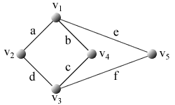
（1）求支配数γ₀，G中有非最小支配集的极小支配集吗？
（2）求点覆盖数α₀，G中有非最小点覆盖集的极小点覆盖集吗？
（3）求点独立数β₀
（4）求匹配数β₁，G能有完美匹配吗？为什么？
（5）求边覆盖数α₁
提示
参看支配集、点覆盖集、边覆盖集、点独立集、匹配、定理18.2及推论和定理18.3。

答案
（1）容易看出，它没有一个顶点组成的支配集，而有两个顶点组成的支配集。例如
V*={V₁,V₃}为支配集。显然，它是最小的，因而γ₀=|V*|=2。
事实上，G中含8个极小支配集:
{V₁,V₂}，{V₁,V₃}，{V₁,V_{4}}，{V₁,V₅}，{V₂,V₃}，{V₃,V₄}，{V₃,V₅}，{V₂,V₄,V₅}
其中，{V₂,V₄,V₅}是非最小支配集的极小支配集。

（2）类似地，先求最小点覆盖集。容易看出V*={V₁,V₃}为最小点覆盖集。所以α₀=2。
经过观察发现，G只有两个极小点覆盖集，除V*外还有{V₂,V₄,V₅}，它是非最小点覆盖
集的极小点覆盖集。

（3）G只有两个极大点独立集：{V₁,V₃}和{V₂,V₄,V₅}，其中后者是最大点独立集，
所以β₀=3
另外，可由定理18.2及推论求解：
α₀+β₀=5
而α₀=2，所以β₀=3。

（4）G的极大匹配全是最大匹配，有6个：
{a，c}，{a，f}，{b，d}，{b，f}，{c，e}，{d，e}
所以β₁=2。
显然，若无向图G具有完美匹配，则G的阶数n为偶数。可是，本题中n=5，
故G无完美匹配。

（5）由定理18.3容易求出G的6个最小边覆盖集：
{a，c，e}，{a，c，f}，{b，d，e}，{b，d，f}，{c，d，e}，{a，b，f}
α₁=5-β₁=5-2=3

分析 请参看答案。

2. | 求彼得松图中的γ₀，α₀，β₀，α₁，β₁。

提示 参看支配集、点覆盖集、边覆盖集、点独立集、匹配、定理18.2与18.3。

答案 γ₀=3，β₁=5，α₁=5，β₀=4，α₀=6。

分析
先画出彼得松图：
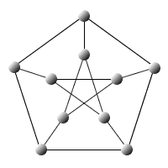

(1)用观察法求γ₀，容易看出下图中红色所示集合为最小支配集，所以γ₀=3。
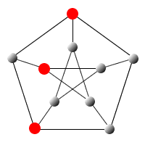

(2)容易看出下图绿色边所示集合为最大(完美)匹配，所以β₁=5。
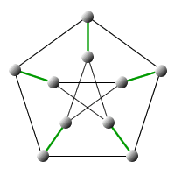
由定理18.3可知，α₁=10-β₁=5。

(3)容易看出下图中红点所示集合为最大点独立集。所以,β₀=4。
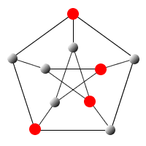
由定理18.2的推论可知，α₀=10-β₀=6。

3. | 证明无向完全图K_{n}(n≥3)中，β₁<α₀，β₀<α₁。

提示 参看点覆盖集、边覆盖集、点独立集、匹配、K_{n}。

答案
证 解题之前先介绍一个符号： 等于不大于x的最大整数，例如
=2，=2等。
(1) 先求K_{n}的，α₀，β₁，β₀，α₁
易知，α₀=n-1，β₁=，β₀=1，α₁=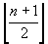

(2)当n≥3时，n-1>，>1，所以β₁<α₀，β₀<α₁

分析 请参看答案。

4. | 证明完全二部图K_{r,s}中，β₁=α₀，β₀=α₁。

提示 参看点覆盖集、边覆盖集、点独立集、匹配、完全二部图。

答案
容易看出，在K_{r,s}中，
α₀=min{r,s}
β₁=min{r,s}
β₀=max{r,s}
α₁=max{r,s}
所以结论为真。

分析 请参看答案。

. | 证明：在8×8的国际象棋棋盘的一条主对角线上移去两端的1×1的方格后，所得棋盘不能用1×2的长方形恰好填满。

提示 参看二部图和完美匹配。

答案
证明： (1) 作无向图G=<V，E>如下：
在去掉一条主对角线的两端的两个小方格之后的棋盘中的每个方格内放一个顶点，
组成顶点集V。并令
E={(u，v)|u,v∈V ∧ u与v所在方格相邻}
G的图形如下图所示
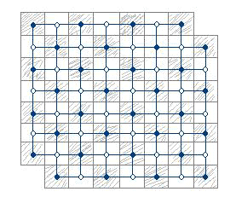
由于G中无奇长回路，故G为二部图，其中
V₁={v|v∈V ∧ v在黑格中}
V₂={v|v∈V ∧ v在白格中}
则G=< V₁，V₂，E>

(2) 所得棋盘能用1×2长方形填满当且仅当G中存在完美匹配，而 |V₁|=32，而|V₂|=30。
若二部图中存在完美匹配，则必有|V₁|=|V₂|。所以，G中不存在完美匹配，因而剩余棋盘不
能用1×2的长方形填满。

分析 请参看答案。

6. | 现有3个课外活动小组：物理、化学和生物。已知5名学生张、王、李、赵、陈中，张是物理组成员，王、李、赵是化学组成员，王、李、赵、陈都是生物组成员。问能否在这5名学生中选3名不兼职的组长？若能，共有多少种选举方案？

提示 参看二部图的概念。

答案解：
作二部图G=<V₁，V₂，E>，其中
V₁={物理组，化学组，生物组}
V₂={张，王，李，赵，陈}
E={(u，v)|u∈V₁，v∈V₂ ∧ v为u的成员}
G的图形如下:
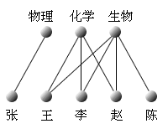
能选出3名组长当且仅当所做二部图存在从V₁到V₂的完备匹配。不难看出，G中存在
完备匹配，所以能选出3名不兼职的组长。
实际上，G中存在9种不同的完备匹配，从而共有9种选举方案。请读者写出这9种
方案来。

分析 请参看答案。

